*I fattori di potenza dell’impero romano d’Oriente*

1. Governo assoluto politico-religioso
2. Esercito forte
3. Un’economia molto prospera e ricca
4. Una burocrazia efficiente
5. Una moneta d’oro molto importante

**GIUSTINIANO**

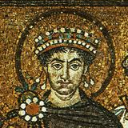**Giustiniano** (**527-565**) divenne il nuovo imperatore dell’Impero bizantino nel 527. Sotto Giustiniano l’Impero bizantino tornò ad essere importante anche in Occidente.

***La religione*** – Sul piano religioso Giustiniano era:

* in **contrasto con il papato**: diceva infatti che l’imperatore aveva il diritto di intervenire negli affari di Chiesa.
* 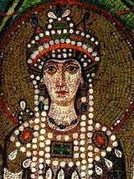contro i **monofisisti**. Una figura interessante è quella della **moglie** di Giustiniano, Teodora. Teodora, di umilissimi origini, era una donna molto forte: *appoggiava la politica assolutistica* del marito e si occupava molto di *questioni religiose*: era infatti proprio seguace dell’eresia **MONOFISISTA** (=Cristo ha una sola natura, quella divina; è l’eresia contraria a quella ariana).

L’obiettivo politico di Giustiniano era di **riunificare il mondo mediterraneo** e di **ricostruire l’autorità imperiale romana**.

Per questo manda in Occidente il generale **Belisario** che riesce:

* a sconfiggere i Vandali
* a riconquistare l’Africa
* in **ITALIA** ci fu una guerra di 20 anni (*guerra greco-gotica*): con questa Giustiniano riuscì a riprendersi i territori italiani occupati dagli Ostrogoti di Teodorico (come capitale fu riconfermata non Roma, ma **RAVENNA**)

Nei territori bizantini, in questo periodo, ci fu anche una terribile **epidemia di peste** (chiamata “peste di Giustiniano”), che fece molti morti e causò il prolungamento della guerra greco-gotica.

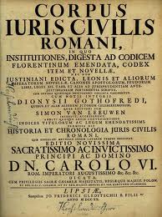Giustiniano inoltre voleva che il suo impero si basasse sul **DIRITTO**: per questo riunifica e riorganizza tutto il diritto romano. Giustiniano fece questo per due motivi: 1) garantire a tutti i cittadini la certezza dei diritti; 2) confermare che l’autorità imperiale era l’unica fonte della legge.

Per questi motivi Giustiniano fece pubblicare il **CORPUS IURIS CIVILIS** (=corpo delle leggi civili). L’opera di divide in 3 parti:

1. **Codice giustinianeo** (raccoglie tutte le leggi emanate dagli imperatori da Adriano in poi)
2. **Digesto** (raccoglie le opinioni di tutti i più importanti studiosi di legge)
3. **Novelle o Nuove leggi** (raccoglie le leggi imperiali emanate da Giustiniano)

Infine Giustiniano fa pubblicare anche le **Istituzioni** (una specie di manuale).

*Il codice di Giustiniano è stato alla base di tutti gli sviluppi del diritto successivo*.

Con Giustiniano l’impero in Oriente riacquistò la sua potenza e ricchezza. Costantinopoli divenne sempre più bella e ricca (ricordiamo i magnifici mosaici e la costruzione della cattedrale di Santa Sofia).

Giustiniano **morì nel 565** e dopo di lui l’impero d’Oriente subì un processo di **decadenza**.